Eléments de cours : Solution, Corrigé
L'élément de cours “solution” permet d'apporter la réponse, le corrigé à un problème préalablement soumis à l'apprenant.

Rendu sur le cours
Exemple de solution sur le mode opératoire pour utiliser un logiciel en ligne :
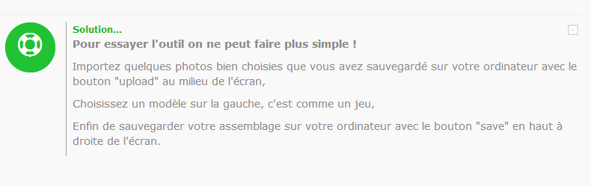

Configuration du formulaire

Généraux
- Sélectionner “Solution” dans le type d'étiquette.
- Le nom de l'élément s'affiche par défaut. (Chaque élément de cours son nom propre).
- Saisissez le texte de la solution que vous voulez voir apparaître sur le cours : Un rédactionnel qui fournit les éléments de corrigé et les explications nécessaires.
Option Visibilité au chargement de la page :
Cette option de l'élément de cours permet suivant la scénarisation, de choisir on souhaite ou non que les éléments publiés constituant des solutions ou corrigés, même s'il sont accessibles dès le début, ne soient pas “naturellement” et immédiatement visibles dans le déroulé du cours.

Réglages courants
- Cette option vous permet d'afficher ou cacher la ressource, autrement dit la rendre visible ou cachée aux apprenants.

Restreindre la disponibilité
- La ressource élément de cours choisie peut être accessible en fonction d'une date précise, d'une note obtenue (à une autre activité, par exemple), d'un profil d'utilisateur, d'un groupe d'un groupement ou d'un jeu de restriction imbriquées.

Achèvement d'activité
- A activer si vous voulez vous assurer que les étudiants ont bien pris note de la solution affichée.

Formulaire de configuration
Index guide d'utilisation éléments de cours

